Scenariusz zajęć – 06.04.2021
Temat: „Wiosenne powroty”

Cele ogólne:
- zachęcanie do samodzielnych doświadczeń i wyciągania wniosków,
- zapoznanie z właściwościami jajka,
- rozwijanie słuchu fonematycznego,
- rozpoznawanie i nazywanie małych liter i wielkich liter,
- poznawanie i stosowanie różnych technik plastycznych.

Cele szczegółowe (dziecko):
- aktywnie uczestniczy w doświadczeniach,
- wyciąga wnioski,
- wymienia właściwości jajka,
- wymienia słowa rozpoczynające się głoską j; dzieli słowa na sylaby; układa schematy i modele słów jajka, Jola
- określa miejsca samogłosek i spółgłosek w słowach o prostej budowie fonetycznej,
- opisuje wygląd liter j, J oraz odtwarza ich kształty,
- wykonuje sylwetę bociana, stosując różne techniki plastyczne.

Przebieg zajęć:
- Słuchanie piosenki „Bocianek”. Na stronie:
https://drive.google.com/file/d/1-t7ChhDA64pDaYWz19HFNhouyGv2LctW/view
Powróciły już bociany z dalekiego lotu.
Pełno teraz tu, na łące, tego ich klekotu.
Małe bocianki mocno dokazują
i rodzicom z gniazda wylatują.
Ref.: A tu kle, kle, kle, a tu kle, kle, kle.
To bocianek wita wiosnę.
A tu kle, kle, kle, a tu kle, kle, kle.
Wszędzie kwitną zioła i kwiaty radosne.
A tu kle, kle, kle, a tu kle, kle, kle.
To bocianek w polu śpiewa.
A tu kle, kle, kle, a tu kle, kle, kle.
Grzeje słonko i wiosennie szumią drzewa.
2. Już bociany widać w gniazdach
przy polach i drogach.
Już po łąkach chodzą sobie
na swych długich nogach.
Małe bocianki, psotne i ciekawe,
już lądują z gniazda prosto w trawę!
Ref.: A tu kle, kle, kle…
3. Jak to dobrze, że wróciły takie miłe ptaki.
Będą sobie zajadały żabki i ślimaki.
Małe bocianki bardzo szybko rosną,
tak jak wszystkie dzieci rosną wiosną!
Ref.: A tu kle, kle, kle…
- Nawiązanie do piosenki „Bocianek” Zapytaj dziecko: Jak wygląda i jak porusza się bocian? Czym się żywi? Gdzie można go spotkać?
- Posłuchajcie jeszcze raz piosenki zaznaczając refren klaśnięciem.
- Dzisiaj proponujemy nauczyć się refrenu piosenki.
- Doświadczenia z jajkiem – zabawy badawcze - zachęcanie do samodzielnych doświadczeń i wyciągania wniosków, zapoznanie z właściwościami jajka.
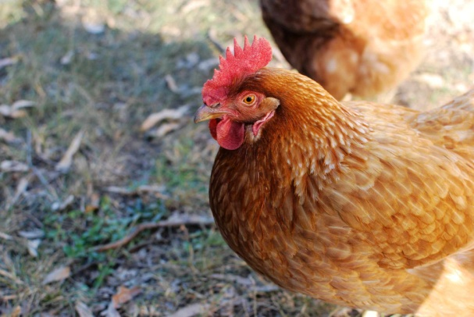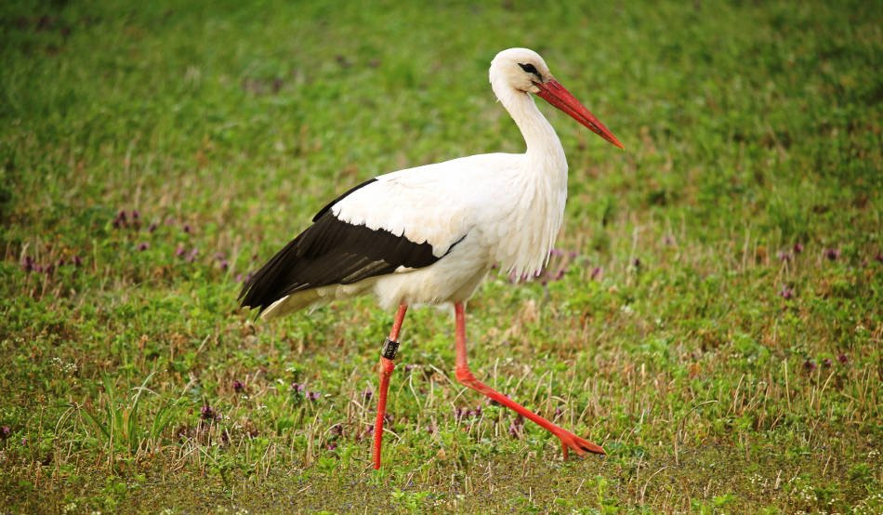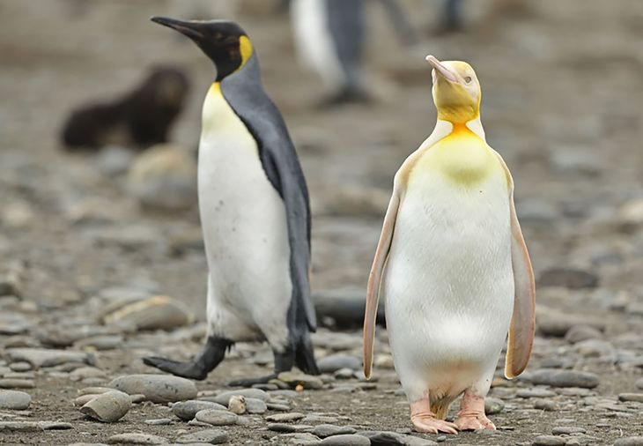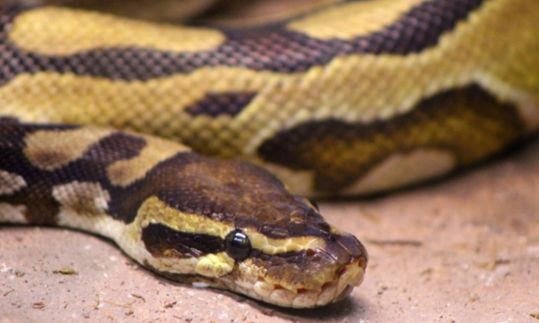
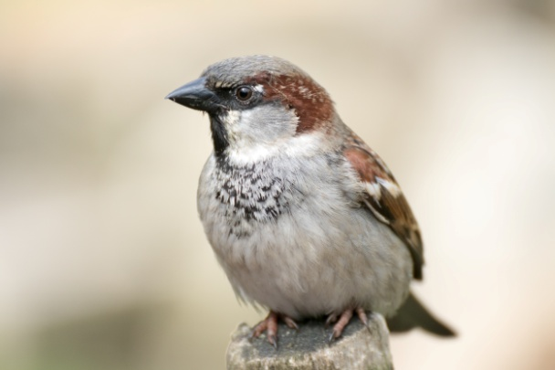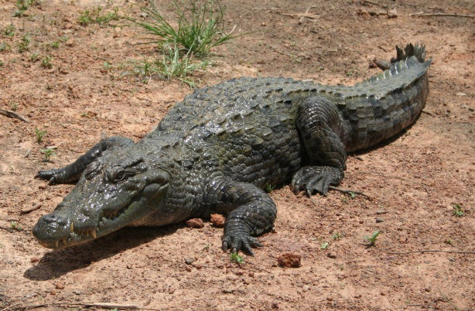
  - Rodzic układa przed dzieckiem obrazki przedstawiające zwierzęta, które wykluły się z jajka. Pyta: Co łączy zwierzęta przedstawione na obrazkach? Jeśli dzieci nie potrafią odpowiedzieć na pytanie, informuje, że wszystkie te zwierzęta wykluły się z jajka.
  - Porównywanie jajek: surowego i ugotowanego. Opisywanie budowy jajka.
(potrzebne będą: plastikowy pojemnik, lignina/wata, surowe jajko, ugotowane jajko, dwie szklanki, talerzyk)
Rodzic układa w pojemniku wyłożonym np. watą surowe jajko i ugotowane jajko. Dziecko dotyka kolejno jajek, potrząsają nimi, starając się porównać dźwięki, jakie wydają. Wskazują różnice. Rodzic wprowadza oba jajka w ruch obrotowy. Dziecko obserwuje jajka i wskazuje to, które kręciło się szybciej. Zastanawia się nad przyczyną. (Jajko surowe obraca się tylko przez chwilę, a potem się zatrzymuje. Dzieje się tak dlatego, że ma płynny środek, który porusza się wewnątrz skorupki w różne strony. Uniemożliwia to szybkie poruszanie się jajka. ) Następnie Rodzic rozbija surowe jajko. Oddziela żółtko od białka. Prosi, aby dziecko powiedziało, z czego składa się jajko (skorupka, białko, żółtko).
  - Samodzielne doświadczenia z jajkiem. – Zapraszamy do doświadczeń z jajkiem. Potrzebne będą : jajko surowe, jajko ugotowane przezroczysta miska lub słoik z szerokim otworem, sól, łyżka, woda, woda w dzbanku, coca-cola, zaparzona i wystudzona herbata i kawa, plastikowe pojemniki (do wlania do nich coca-coli, kawy, herbaty, wody i umieszczenia w nich jajek)
  - Dziecko bada zachowanie w wodzie jajka surowego i jajka gotowanego – wkłada jajko do plastikowej, przezroczystej miski lub słoika z szerokim otworem.
  - Dziecko bada zachowanie jajka surowego w wodzie po dodaniu do niej soli. (Najpierw wlewa do słoika trochę wody, wkłada jajko, potem dosypuje stopniowo około 10 łyżek soli, uzupełnia wodę, wlewając ją ostrożnie, po ściankach naczynia, i obserwuje, co się dzieje).
  - Dziecko bada, co dzieje się z ugotowanym na twardo jajkiem zanurzonym w coca-coli, herbacie, kawie (zanurza w nich jajko).
  - Rodzic informuje dziecko: skorupka jajka zbudowana jest z wapnia, podobnie jak nasze zęby. Takie same przebarwienia jak na skorupkach jajek pozostają na naszych zębach, jeśli nieodpowiednio dbamy o higienę jamy ustnej i nie myjemy zębów.
  - Porównajcie wielkość jaja strusiego, kurzego i przepiórczego
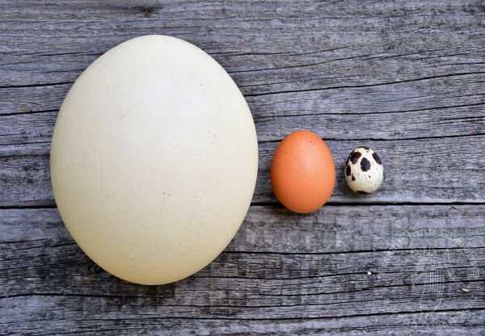
Rodzic informuje dziecko: Największym jajem u zwierząt lądowych jest jajo strusia czerwonoskórego. Może ważyć nieco ponad około 1,6 kg. Mieści się w nim około 25 jaj kurzych, a skorupa jest o 10 razy grubsza. Ugotowanie go na twardo zajmuje od 45 minut do około 2 godzin. Jednym z najmniejszych jaj ptasich jest jako koliberka hawańskiego.
- „Bocian” – zajęcia plastyczne – wykonanie pracy plastycznej w oparciu o instrukcję zamieszczoną pod poniższym linkiem: https://www.youtube.com/watch?v=WQkXHmHtkKg

- Odkrywanie litery j: małej i wielkiej, drukowanej i pisanej.
  - Wyodrębnienie wyrazu podstawowego – jajko.
Rodzic mówi dziecku zagadkę I. Fabiszewskiej:
Gdy skorupka pęknie, pisklę się wykluje.
Ale najpierw w gnieździe ptak je wysiaduje. (jajko)
  - Analiza i synteza słuchowa słowa jajko. - Dziecko dzieli słowo farby na głoski. Liczy, ile jest w słowie sylab(jaj-ko), a ile głosek(j-a-j-k-o). Wymienia kolejno wszystkie głoski. Następnie mówi, w których głoskę j słychać na początku oraz w środku słowa.
  - Budowanie schematu słowa farby. – (potrzebne białe papierowe kwadraty) Dzieci układają tyle kwadratów, ile sylab słyszą w słowie jajko – rozsuwają kwadraty i wymawiają głośno sylaby. Następnie układają tyle kwadratów, ile głosek słychać w słowie; wymawiają głoski głośno, dotykając kolejno kwadraty.
  - Budowanie schematu słowa Jola – (potrzebne białe papierowe kwadraty) Rodzic wymawia, głoskując, imię dziewczynki: J-o-l-a. Informuje, że jest to koleżanka z grupy przedszkolnej Olka. Dziecko dokonuje syntezy i wymawiają słowo głośno. Następnie samodzielnie dzieli słowo na sylaby oraz na głoski. Układa z kwadratów schemat imienia. (jak przy słowie jajko)
  - Budowanie modeli słów jajko, Jola. - (potrzebne czerwone i niebieskie papierowe kwadraty) Dziecko głośno wymienia kolejne głoski w słowach jajko, Jola. Określa, czy głoska j jest spółgłoską czy samogłoską (jest to spółgłoska). Pod schematami słów zaznaczają miejsca samogłosek czerwonymi kwadratami. Wskazują kolejną samogłoskę. Spółgłoski oznaczają kolorem niebieskim. Porównują liczbę samogłosek i spółgłosek w słowach.
jajko, Jola
Na zakończenie dziecko wykonuje karty pracy s. 48-50(rodzic odczytuje polecenia i dziecko w miarę możliwości wykonuje je samodzielnie)

Życzymy miłego dnia, udanej zabawy i owocnej pracy 😊

